

NOMBRE: KIARA GUADALUPE LOPEZ RODRIGUEZ

DOCENTE: JORGE LOPEZ CADENAS

INTERCULTURALIDAD Y SALUD l

LINEA DE TIEMPO DE LOS ANTECEDENTES MAS IMPORTANTES DE LA INTERCULTURALIDAD EN MEDICINA

LIC.EN MEDICINA HUMANA

UNIVERSIDAD DEL SURESTE

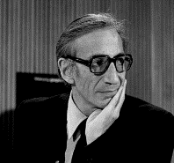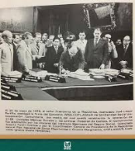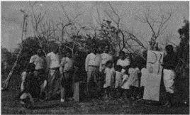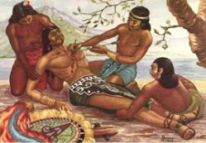

Medicina prehispánica basada mayormente en la herbolaria y el conocimiento del cosmo.

Inicio de campañas contra la fiebre amarilla.

El (IMS) crea coplamar un hospital para atender comunidades rurales.

Iván ilichipo tomo en cuenta las poblaciones multiculturales religiosas

Se crea la maestría en salud pública, conocida como programa de calidad.

1902

1982

2013

2000

1552

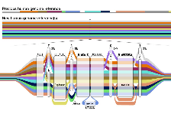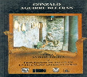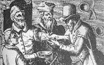

Enfermedades hereditarias médicos mexicanos

Se completa el mapa del genoma humano

En México se lleva la reforma constitucional que estableció “la nación mexicana tiene una composición pluricultural”

2001

1992

1954

1870

El doctor Aguirre beltran publica su libro “programas de salud en institución intercultural

Antecedentes de la interculturalidad en medicina